- Barvy na mapě – co znamená na mapě barva
Modrá………………………………………………………………………………………………..
Zelená………………………………………………………………………………………………..
Hnědá………………………………………………………………………………………………
- Která pohoří České republiky znáš? Přibližně zakresli do mapky.
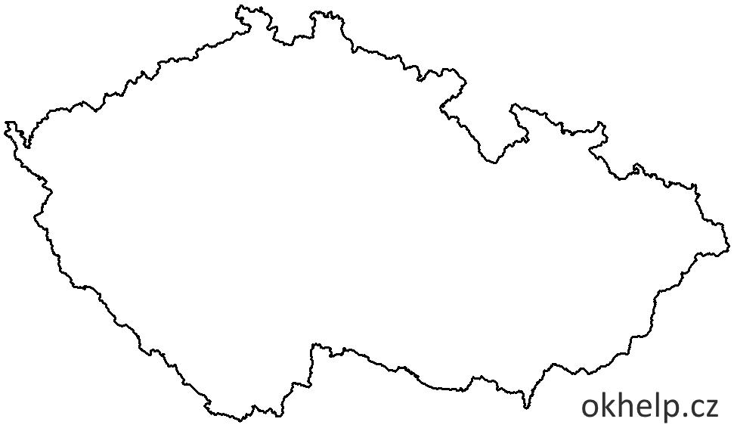

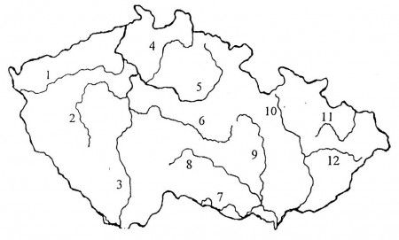
- Které řeky ČR znáš? Zkus ty největší najít na slepé mapce.

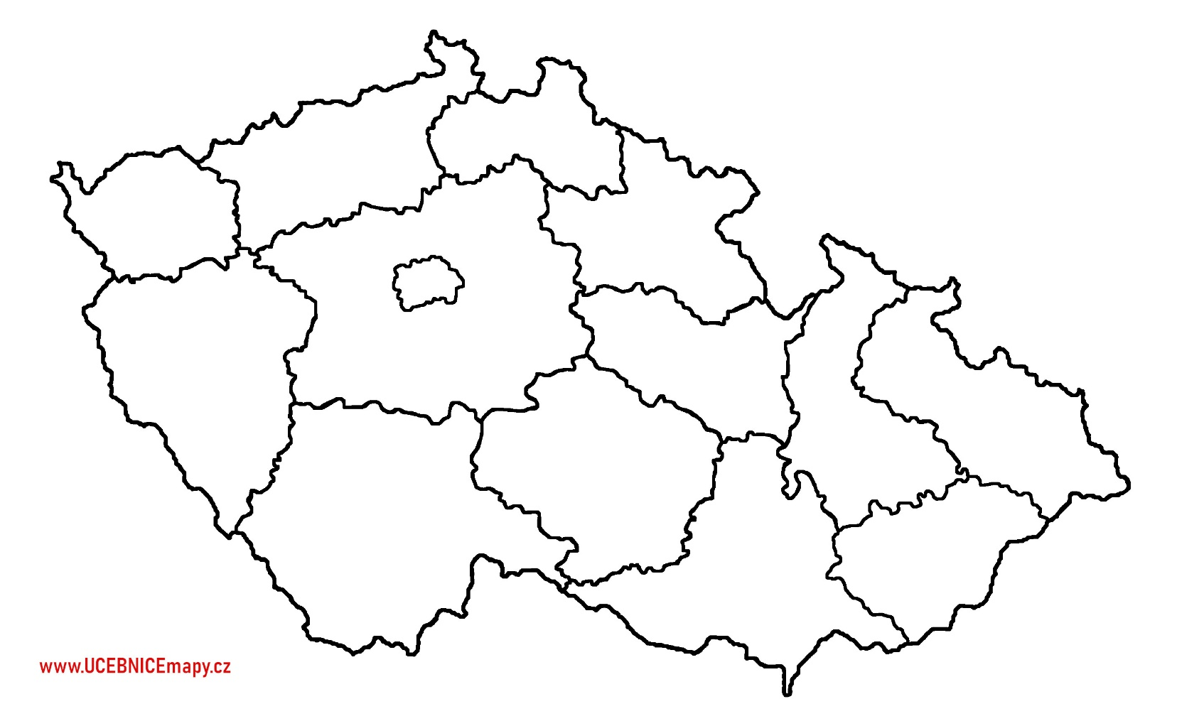
- Kraje ČR – pojmenuj

- Co potřebuje ke svému životu rostlina?

……………………………………………………………………………………………………………………………………………………………
……………………………………………………………………………………………………………………………………………………………

- Co potřebuje ke svému životu živočich?
……………………………………………………………………………………………………………………………………………………………
…………………………………………………………………………………………………………………………………………………………….

- Co víš o Praze? Znáš nějaké památky?
………………………………………………………………………………………………………………………………………………………….
…………………………………………………………………………………………………………………………………………………………
- Jaké státní symboly české republiky znáš?
………………………………………………………………………………………………………………………………………………………….

